UNIVERSIDADE DE MOGI DAS CRUZES
SISTEMAS DE INFORMAÇÃO

GUILHERME RAMIRES LANA

THINDESK: DASHBOARD ADMINISTRATIVO DE CHAMADOS TÉCNICOS

MOGI DAS CRUZES
2026

GUILHERME RAMIRES LANA

THINDESK: DASHBOARD ADMINISTRATIVO DE CHAMADOS TÉCNICOS

Trabalho apresentado à disciplina de Projeto e Desenvolvimento de Software Corporativo do curso de Sistemas de Informação da Universidade de Mogi das Cruzes, como requisito parcial para avaliação.

Professor(a): Alessandro Aparecido da Silva Horas

MOGI DAS CRUZES
2026
RESUMO
Este trabalho apresenta o desenvolvimento de um dashboard administrativo integrado ao Thindesk, sistema de chamados técnicos de uma rede de pizzarias. O objetivo é permitir que o responsável pelos chamados acompanhe o andamento do atendimento, visualize a situação dos chamados e identifique os problemas mais frequentes, apoiando a tomada de decisão. A solução foi construída em duas partes: uma API REST em Node.js com Express, ligada a um banco de dados relacional SQLite, e uma interface web em React com Bootstrap e Chart.js que consome essa API. Foram levantados os requisitos funcionais e não funcionais, definidas as regras de negócio, modelado o banco de dados e documentados os endpoints com seus parâmetros, exemplos e erros. A qualidade foi verificada por 14 testes automatizados e 20 testes manuais, todos com o resultado esperado. O código foi versionado no GitHub seguindo o modelo gitflow.

Palavras-chave: dashboard; API REST; chamados técnicos; React; Node.js.
LISTA DE ILUSTRAÇÕES
Quadro 1 – Requisitos funcionais 6
Quadro 2 – Requisitos não funcionais 6
Quadro 3 – Tecnologias utilizadas 8
Quadro 4 – Tabelas do banco de dados 8
Quadro 5 – Códigos de resposta da API 10
Quadro 6 – Parâmetros de filtro 10
Figura 1 – Tela principal do dashboard 15
Figura 2 – Dashboard com filtros aplicados 16
Figura 3 – Detalhe de um chamado aberto 17
Quadro 7 – Testes automatizados 18
Quadro 8 – Resumo dos testes manuais 18
Figura 4 – Regra de técnico obrigatório na interface 19
Figura 5 – Chamado resolvido com a solução registrada 20
Quadro 9 – Branches do repositório 21
SUMÁRIO
1 INTRODUÇÃO 5
1.1 Objetivo geral 5
1.2 Objetivos específicos 5
1.3 Justificativa 5
2 ANÁLISE DE REQUISITOS 6
2.1 Regras de negócio 6
3 PROJETO DO SISTEMA 8
3.1 Arquitetura 8
3.2 Tecnologias 8
3.3 Modelagem de dados 8
4 DOCUMENTAÇÃO DA API 10
4.1 Filtros 10
4.2 Endpoints 10
GET /api/indicadores 10
GET /api/chamados-por-periodo 11
GET /api/situacao 11
GET /api/tipos 12
GET /api/filtros 12
GET /api/chamados 12
GET /api/chamados/:id 13
PATCH /api/chamados/:id 13
POST /api/chamados/:id/consideracoes 14
5 DASHBOARD ADMINISTRATIVO 15
6 TESTES E EVIDÊNCIAS 18
6.1 Testes automatizados 18
6.2 Testes manuais 18
6.3 Testes na interface 19
7 CONTROLE DE VERSÃO 21
8 CONSIDERAÇÕES FINAIS 22
REFERÊNCIAS 23

1 INTRODUÇÃO
Redes de alimentação dependem de sistemas e equipamentos que não podem parar no horário de atendimento. Quando o caixa trava, a impressora de pedidos da cozinha deixa de imprimir ou os pedidos do aplicativo de delivery não chegam, a unidade abre um chamado técnico e espera uma solução rápida.
O Thindesk é o sistema de chamados técnicos de uma rede de pizzarias com cinco unidades. Este trabalho desenvolve o seu dashboard administrativo, um painel que reúne as informações dos chamados em indicadores, gráficos e listas, permitindo que o responsável acompanhe o andamento, veja a situação e as considerações técnicas de cada chamado e identifique os problemas mais recorrentes.

1.1 Objetivo geral
Analisar os requisitos, projetar e implementar um dashboard administrativo integrado ao sistema de chamados Thindesk, consumindo dados de uma API própria ligada a um banco de dados.

1.2 Objetivos específicos
- levantar os requisitos funcionais e não funcionais do painel;
- modelar o banco de dados dos chamados;
- projetar e implementar os endpoints da API;
- desenvolver a interface do dashboard integrada à API;
- testar a solução e registrar as evidências;
- versionar o código seguindo o modelo gitflow.

1.3 Justificativa
Sem uma visão consolidada, o responsável pelos chamados precisa abrir chamado por chamado para saber o que está atrasado ou qual tipo de problema mais se repete. O dashboard reduz esse esforço e oferece dados para decisões como trocar equipamentos que falham com frequência ou reforçar o atendimento em determinados períodos.

2 ANÁLISE DE REQUISITOS
Os requisitos foram definidos a partir do enunciado da atividade e das necessidades do responsável pelos chamados. O Quadro 1 apresenta os requisitos funcionais.
Quadro 1 – Requisitos funcionais
Código | Requisito | Descrição
RF01 | Indicadores gerais | Exibir total de chamados, em aberto, atendidos, percentual dentro do prazo, tempo médio de solução e chamados atrasados.
RF02 | Atendidos por período | Exibir gráfico com chamados abertos e atendidos por dia ou por mês.
RF03 | Situação dos chamados | Exibir a quantidade de chamados em cada status.
RF04 | Tipos mais atendidos | Exibir o ranking dos tipos de chamado com mais atendimentos.
RF05 | Filtros de consulta | Filtrar por período, status, prioridade, tipo, técnico e unidade.
RF06 | Integração com a API | Obter todos os dados do painel pela API.
RF07 | Atualização e tratamento de dados | Alterar o status dos chamados, registrar considerações técnicas e atualizar o painel automaticamente a cada 30 segundos.
Fonte: Elaborado pelo autor (2026).
Os requisitos não funcionais, que tratam de qualidade e restrições da solução, estão no Quadro 2.
Quadro 2 – Requisitos não funcionais
Código | Requisito
RNF01 | A API deve responder em formato JSON e usar os códigos HTTP 200, 201, 400, 404, 422 e 500.
RNF02 | Os dados de entrada devem ser validados e as consultas ao banco devem usar parâmetros, evitando SQL injection.
RNF03 | O sistema deve funcionar apenas com o Node.js 22.13 ou superior instalado, sem servidor de banco de dados.
RNF04 | A interface deve ser responsiva e funcionar em computadores e celulares.
RNF05 | O código deve ser versionado no GitHub seguindo o modelo gitflow.
Fonte: Elaborado pelo autor (2026).

2.1 Regras de negócio
As regras abaixo controlam o ciclo de vida dos chamados e são aplicadas pela API:
- o prazo de atendimento depende da prioridade: alta, 8 horas; média, 24 horas; baixa, 48 horas;
- os status possíveis são aberto, em andamento, resolvido, fechado e cancelado;
- um chamado aberto pode ir para em andamento ou cancelado; em andamento pode ir para resolvido ou cancelado; resolvido pode ir para fechado ou voltar para em andamento;
- para iniciar o atendimento é obrigatório ter um técnico responsável;
- para resolver é obrigatório descrever a solução com pelo menos 10 caracteres, e essa descrição é registrada como consideração técnica;
- chamados cancelados não recebem novas considerações.

3 PROJETO DO SISTEMA

3.1 Arquitetura
A solução segue a arquitetura cliente-servidor. O dashboard, executado no navegador, envia requisições HTTP para a API REST, que consulta o banco de dados, calcula os indicadores com SQL e devolve os resultados em JSON. Essa separação permite que outros sistemas também consumam a API no futuro.

3.2 Tecnologias
As tecnologias foram escolhidas pela simplicidade de instalação e pelo uso comum no mercado. O Quadro 3 resume a escolha.
Quadro 3 – Tecnologias utilizadas
Camada | Tecnologia | Motivo da escolha
Banco de dados | SQLite (node:sqlite) | Banco relacional completo que funciona em um único arquivo, sem instalar servidor.
API | Node.js e Express | Mesma linguagem do front-end e criação simples de rotas REST.
Interface | React | Divide a tela em componentes e atualiza os dados de forma reativa.
Estilo | Bootstrap | Componentes prontos e layout responsivo.
Gráficos | Chart.js | Gráficos de linha e barra com poucas configurações.
Testes | Vitest e Supertest | Testes automatizados das rotas com banco em memória.
Fonte: Elaborado pelo autor (2026).

3.3 Modelagem de dados
O banco possui cinco tabelas. A tabela chamados é a principal e se relaciona com unidades, categorias (tipos de chamado) e técnicos. As considerações técnicas ficam em uma tabela própria, ligada ao chamado. O Quadro 4 descreve a estrutura.
Quadro 4 – Tabelas do banco de dados
Tabela | Campos | Descrição
unidades | id, nome | Lojas da rede que abrem chamados.
categorias | id, nome | Tipos de chamado, como PDV, impressora e delivery.
tecnicos | id, nome | Técnicos responsáveis pelo atendimento.
chamados | id, titulo, categoria_id, unidade_id, tecnico_id, prioridade, status, aberto_em, prazo_em, resolvido_em | Chamados técnicos com prioridade, situação, prazo e datas.
consideracoes | id, chamado_id, autor, texto, criado_em | Diagnósticos, soluções e observações registradas em cada chamado.
Fonte: Elaborado pelo autor (2026).
Na primeira execução o sistema cria o banco e o preenche com cerca de 480 chamados de exemplo dos últimos quatro meses, permitindo testar o painel com dados realistas.

4 DOCUMENTAÇÃO DA API
A API responde no endereço http://localhost:3333/api. Todas as respostas são em JSON e os erros seguem o mesmo formato, com a mensagem e, quando houver, a lista de campos inválidos:
{ "erro": "Filtro inválido", "campos": ["data_inicio", "status"] }
O Quadro 5 mostra os códigos de resposta utilizados.
Quadro 5 – Códigos de resposta da API
Código | Significado
200 | Requisição atendida com sucesso.
201 | Registro criado com sucesso.
400 | Parâmetro ou corpo inválido, ou JSON mal formado.
404 | Chamado ou rota não encontrada.
422 | Operação não permitida pelas regras de negócio.
500 | Erro interno do servidor.
Fonte: Elaborado pelo autor (2026).

4.1 Filtros
As rotas de indicadores, gráficos e listagem aceitam os filtros opcionais do Quadro 6, que podem ser combinados.
Quadro 6 – Parâmetros de filtro
Parâmetro | Exemplo | Descrição
data_inicio | 2026-10-01 | Chamados abertos a partir desta data.
data_fim | 2026-10-31 | Chamados abertos até esta data.
status | em_andamento | aberto, em_andamento, resolvido, fechado ou cancelado.
prioridade | alta | baixa, media ou alta.
categoria_id | 1 | Tipo de chamado.
tecnico_id | 2 | Técnico responsável.
unidade_id | 3 | Unidade que abriu o chamado.
Fonte: Elaborado pelo autor (2026).

4.2 Endpoints

GET /api/indicadores
Retorna os indicadores gerais (RF01).
Parâmetros: filtros do Quadro 6.
Exemplo de requisição:
GET /api/indicadores?data_inicio=2026-10-01&data_fim=2026-10-31
Exemplo de resposta:
{
"total": 122,
"em_aberto": 0,
"atendidos": 115,
"cancelados": 7,
"atrasados": 0,
"sla_percentual": 73,
"tempo_medio_horas": 21
}
Possíveis erros: 400 quando algum filtro é inválido.

GET /api/chamados-por-periodo
Retorna a quantidade de chamados abertos e atendidos em cada período (RF02).
Parâmetros: filtros do Quadro 6 e agrupamento, que pode ser dia (padrão) ou mes.
Exemplo de requisição:
GET /api/chamados-por-periodo?agrupamento=mes&data_inicio=2026-09-01
Exemplo de resposta:
[
{ "periodo": "2026-09", "abertos": 110, "atendidos": 103 },
{ "periodo": "2026-10", "abertos": 122, "atendidos": 112 },
{ "periodo": "2026-11", "abertos": 77, "atendidos": 49 }
]
Possíveis erros: 400 para filtro ou agrupamento inválido.

GET /api/situacao
Retorna a quantidade de chamados em cada status (RF03).
Parâmetros: filtros do Quadro 6.
Exemplo de requisição:
GET /api/situacao
Exemplo de resposta:
[
{ "status": "aberto", "nome": "Aberto", "total": 11 },
{ "status": "em_andamento", "nome": "Em andamento", "total": 21 },
{ "status": "resolvido", "nome": "Resolvido", "total": 14 },
{ "status": "fechado", "nome": "Fechado", "total": 406 },
{ "status": "cancelado", "nome": "Cancelado", "total": 20 }
]
Possíveis erros: 400 quando algum filtro é inválido.

GET /api/tipos
Retorna os tipos de chamado ordenados pelos mais atendidos (RF04).
Parâmetros: filtros do Quadro 6.
Exemplo de requisição:
GET /api/tipos
Exemplo de resposta:
[
{ "tipo": "PDV / Caixa", "total": 149, "atendidos": 134 },
{ "tipo": "Impressora de pedidos", "total": 99, "atendidos": 87 }
]
Possíveis erros: 400 quando algum filtro é inválido.

GET /api/filtros
Retorna as listas usadas nos campos de filtro do painel (RF05): categorias, técnicos, unidades e status.
Exemplo de requisição:
GET /api/filtros
Exemplo de resposta:
{
"categorias": [ { "id": 6, "nome": "Acesso e senhas" } ],
"tecnicos": [ { "id": 1, "nome": "Ana Souza" } ],
"unidades": [ { "id": 2, "nome": "Braz Cubas" } ],
"status": [ { "id": "aberto", "nome": "Aberto" } ]
}
Possíveis erros: 500 em caso de falha interna.

GET /api/chamados
Lista os chamados com paginação de 10 itens.
Parâmetros: filtros do Quadro 6, pagina (padrão 1) e busca (texto procurado no título).
Exemplo de requisição:
GET /api/chamados?status=em_andamento
Exemplo de resposta:
{
"dados": [
{
"id": 471,
"titulo": "Maquininha não conecta",
"prioridade": "media",
"status": "em_andamento",
"aberto_em": "2026-11-12 17:14:00",
"prazo_em": "2026-11-13 17:14:00",
"categoria": "PDV / Caixa",
"unidade": "Tatuapé",
"tecnico": "Carla Mendes"
}
],
"total": 21,
"pagina": 1,
"paginas": 3
}
Possíveis erros: 400 para filtro ou página inválida.

GET /api/chamados/:id
Retorna um chamado com as suas considerações técnicas.
Parâmetros: id do chamado na URL.
Exemplo de requisição:
GET /api/chamados/5
Exemplo de resposta:
{
"id": 5,
"titulo": "Maquininha não conecta",
"status": "fechado",
"tecnico": "Diego Rocha",
"consideracoes": [
{ "id": 5, "autor": "Diego Rocha", "texto": "Peça substituída." }
]
}
Possíveis erros: 400 quando o id não é numérico e 404 quando o chamado não existe.

PATCH /api/chamados/:id
Altera o status do chamado seguindo as regras de negócio (RF07).
Parâmetros: no corpo, status (obrigatório), tecnico_id (obrigatório para iniciar o atendimento se o chamado não tiver técnico) e solucao (obrigatório para resolver).
Exemplo de requisição:
PATCH /api/chamados/472
{ "status": "resolvido", "solucao": "Cabo de rede trocado e testado." }
Exemplo de resposta:
{
"id": 472,
"status": "resolvido",
"resolvido_em": "2026-11-12 20:39:00",
"tecnico": "Bruno Lima"
}
Possíveis erros: 400 para status inválido ou JSON mal formado; 404 quando o chamado não existe; 422 quando falta o técnico, falta a solução ou a mudança de status não é permitida.

POST /api/chamados/:id/consideracoes
Registra uma consideração técnica no chamado (RF07).
Parâmetros: no corpo, autor e texto (mínimo de 5 caracteres).
Exemplo de requisição:
POST /api/chamados/472/consideracoes
{ "autor": "Bruno Lima", "texto": "Unidade confirmou que está funcionando." }
Exemplo de resposta:
{
"id": 481,
"chamado_id": 472,
"autor": "Bruno Lima",
"texto": "Unidade confirmou que está funcionando.",
"criado_em": "2026-11-12 20:39:00"
}
Possíveis erros: 400 sem autor ou com texto curto; 404 quando o chamado não existe; 422 quando o chamado está cancelado.

5 DASHBOARD ADMINISTRATIVO
O dashboard foi desenvolvido em React com Bootstrap. A tela principal, apresentada na Figura 1, tem no topo os filtros de consulta, em seguida os indicadores gerais e, abaixo, os gráficos de chamados por período, de situação e de tipos mais atendidos, além da lista de chamados.
Figura 1 – Tela principal do dashboard
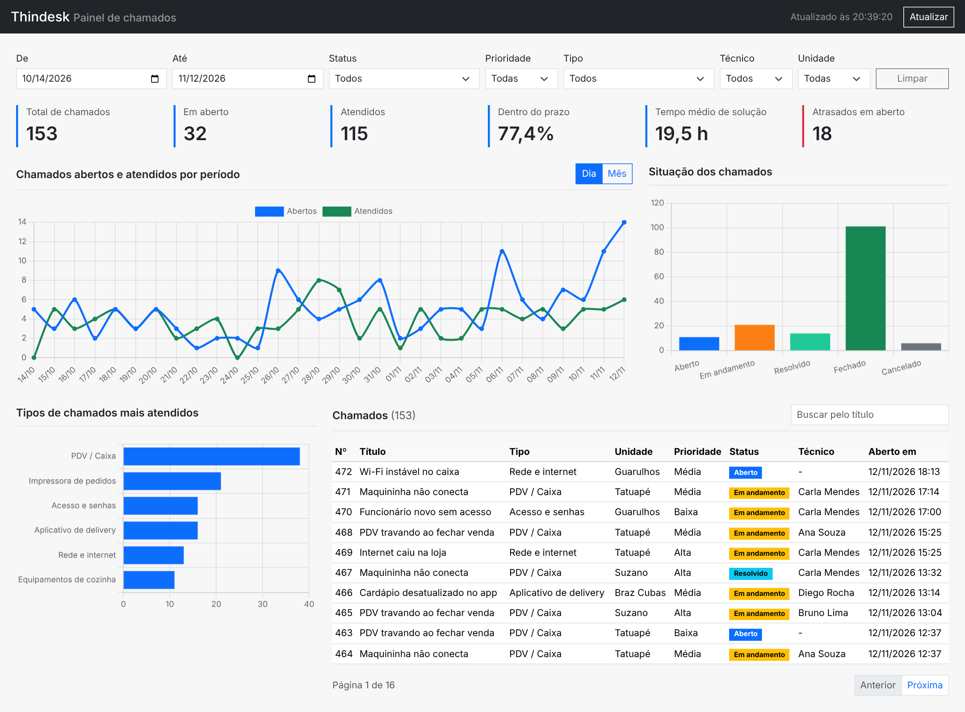
Fonte: Elaborado pelo autor (2026).
Os filtros se aplicam a todo o painel. A Figura 2 mostra o resultado ao filtrar os chamados em andamento com prioridade alta.
Figura 2 – Dashboard com filtros aplicados
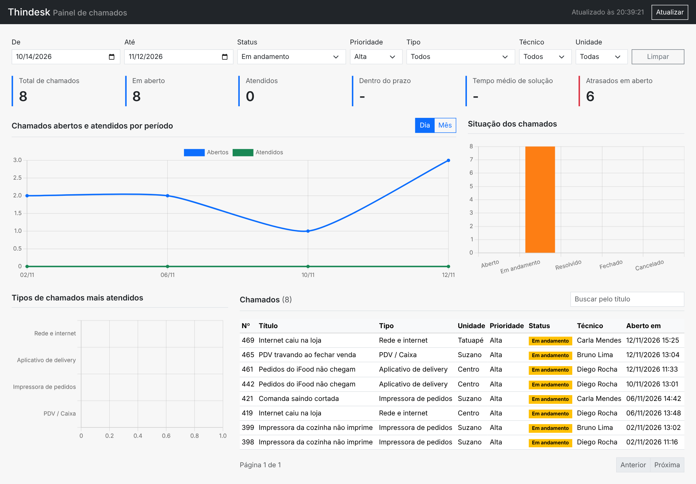
Fonte: Elaborado pelo autor (2026).
Ao clicar em um chamado da lista, abre-se a tela de detalhe com os dados do chamado, as considerações técnicas registradas e as opções de atualização de status, como mostra a Figura 3.
Figura 3 – Detalhe de um chamado aberto
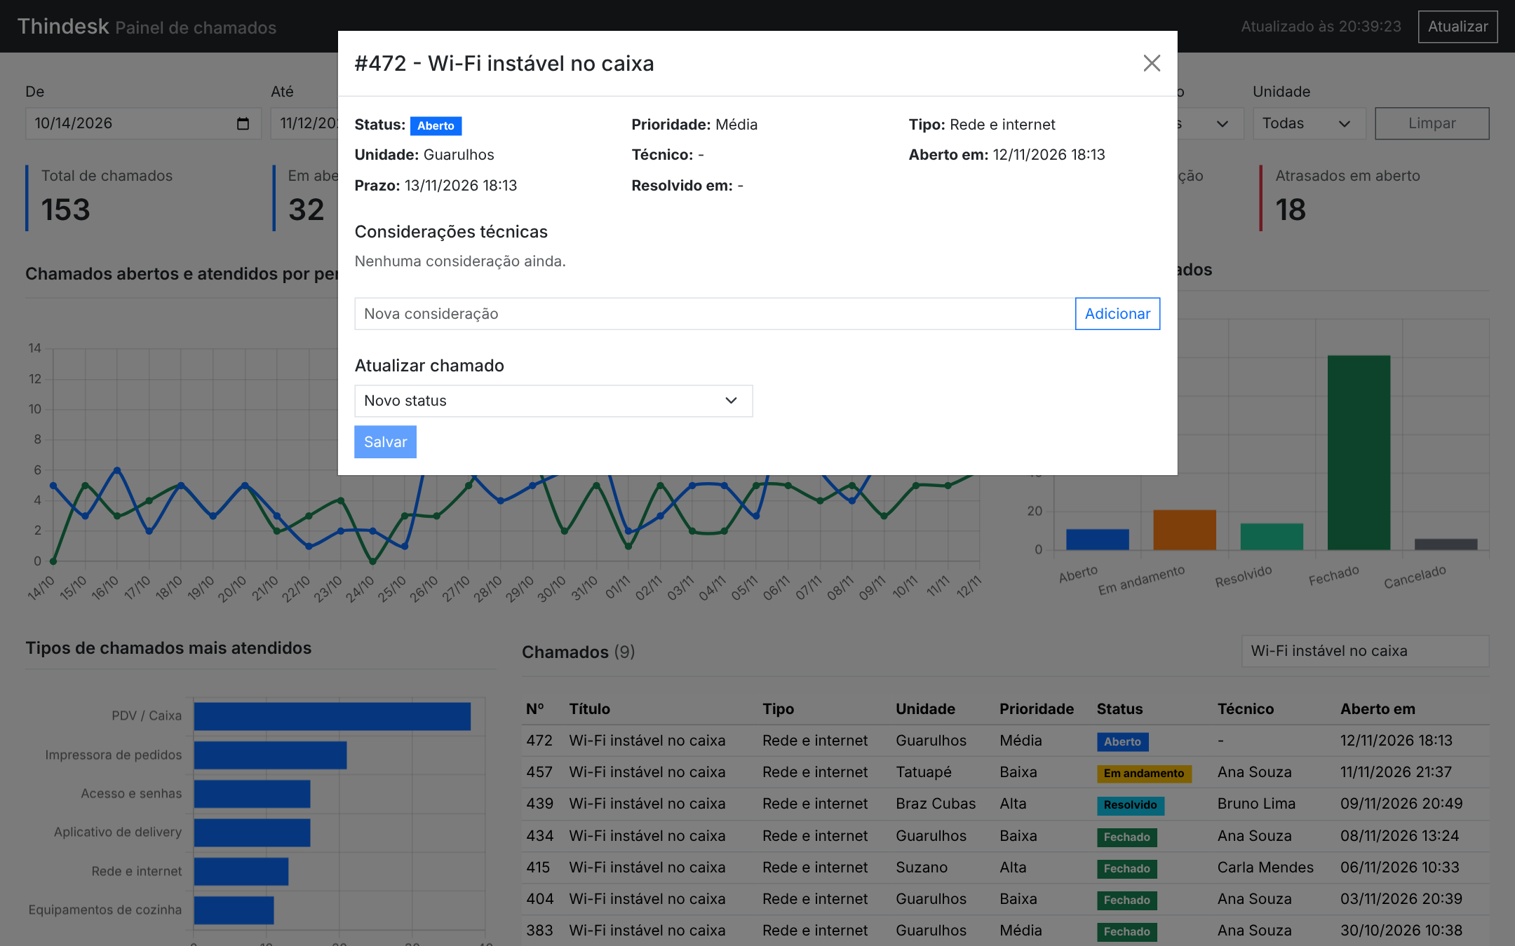
Fonte: Elaborado pelo autor (2026).
O painel recarrega os dados automaticamente a cada 30 segundos e também possui o botão Atualizar no topo da página.

6 TESTES E EVIDÊNCIAS

6.1 Testes automatizados
Foram criados 14 testes automatizados com Vitest e Supertest, que fazem requisições reais às rotas da API usando um banco de dados em memória. Todos passaram. O Quadro 7 resume o que foi verificado.
Quadro 7 – Testes automatizados
Grupo | O que é verificado | Resultado
Indicadores | Soma dos indicadores igual ao total; filtro de período; retorno zerado sem dados; erro 400 com filtro inválido. | Aprovado
Gráficos | Soma dos chamados por mês; erro 400 com agrupamento inválido; cinco status na situação; ordenação dos tipos. | Aprovado
Chamados | Paginação e filtro; detalhe com considerações; erro 404; fluxo completo de status com as regras 422; registro de consideração; JSON inválido. | Aprovado
Fonte: Elaborado pelo autor (2026).

6.2 Testes manuais
Com a API em execução, foram feitas 20 requisições cobrindo os casos de sucesso, as regras de negócio e os erros. Todas retornaram o código esperado. O registro completo, com cada requisição e resposta, está no arquivo docs/evidencias/testes-manuais.md do repositório. O Quadro 8 apresenta um resumo.
Quadro 8 – Resumo dos testes manuais
Teste | Esperado | Obtido
Indicadores de outubro | 200 | 200
Chamados por mês | 200 | 200
Situação dos chamados | 200 | 200
Tipos mais atendidos | 200 | 200
Lista de chamados em andamento | 200 | 200
Iniciar chamado sem técnico | 422 | 422
Resolver sem descrever a solução | 422 | 422
Resolver com solução | 200 | 200
Reabrir chamado fechado | 422 | 422
Adicionar consideração técnica | 201 | 201
Filtro com data inválida | 400 | 400
Chamado inexistente | 404 | 404
Fonte: Elaborado pelo autor (2026).

6.3 Testes na interface
As regras de negócio também foram testadas pelo dashboard. Na Figura 4, a API recusa iniciar o atendimento sem técnico e a mensagem é exibida na tela. Na Figura 5, o chamado é resolvido e a solução aparece nas considerações técnicas.
Figura 4 – Regra de técnico obrigatório na interface
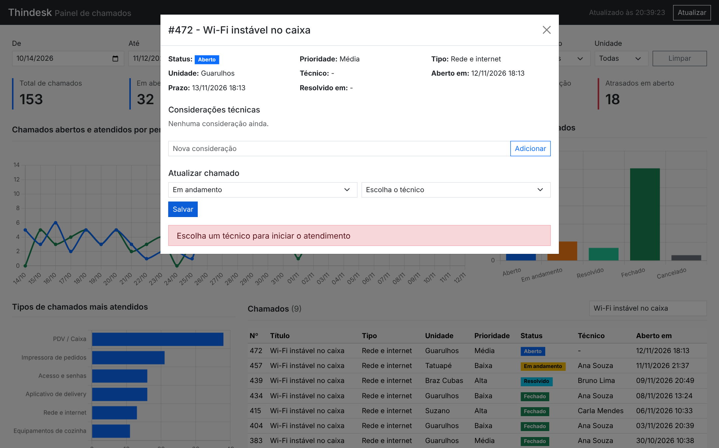
Fonte: Elaborado pelo autor (2026).
Figura 5 – Chamado resolvido com a solução registrada
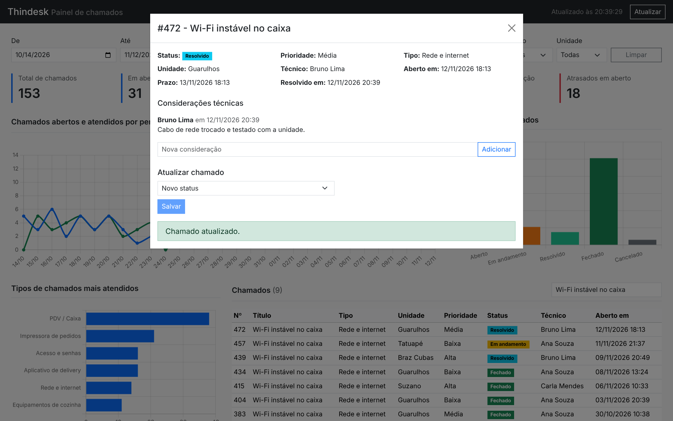
Fonte: Elaborado pelo autor (2026).

7 CONTROLE DE VERSÃO
O código foi versionado no GitHub seguindo o modelo gitflow (DRIESSEN, 2010), em que cada parte do sistema é desenvolvida em uma branch própria e integrada à branch develop antes de chegar à branch principal. O Quadro 9 apresenta as branches do projeto.
Quadro 9 – Branches do repositório
Branch | Uso
main | Versão final do sistema.
develop | Integração das funcionalidades.
feature/banco | Criação do banco de dados e dos dados de exemplo.
feature/api | Implementação da API com os endpoints ligados ao banco e os testes.
feature/dashboard | Desenvolvimento do dashboard em React.
feature/documentacao | Documentação e evidências de testes.
release/1.0.0 e release/1.1.0 | Fechamento das versões publicadas na main.
Fonte: Elaborado pelo autor (2026).

8 CONSIDERAÇÕES FINAIS
O dashboard administrativo atendeu aos sete requisitos funcionais propostos. A API fornece os indicadores, gráficos, ranking e filtros a partir do banco de dados, e a interface apresenta essas informações de forma simples, permitindo também atualizar os chamados e registrar considerações técnicas.
Os testes automatizados e manuais confirmaram o funcionamento das rotas e das regras de negócio. Como melhorias futuras, podem ser adicionados autenticação de usuários, exportação de relatórios e notificações para chamados próximos do fim do prazo.
REFERÊNCIAS
ASSOCIAÇÃO BRASILEIRA DE NORMAS TÉCNICAS. NBR 6023: informação e documentação: referências: elaboração. Rio de Janeiro: ABNT, 2018.
ASSOCIAÇÃO BRASILEIRA DE NORMAS TÉCNICAS. NBR 14724: informação e documentação: trabalhos acadêmicos: apresentação. Rio de Janeiro: ABNT, 2011.
BOOTSTRAP. Bootstrap documentation. [S. l.], 2026. Disponível em: https://getbootstrap.com/docs/. Acesso em: 12 nov. 2026.
CHART.JS. Chart.js documentation. [S. l.], 2026. Disponível em: https://www.chartjs.org/docs/. Acesso em: 12 nov. 2026.
DRIESSEN, Vincent. A successful Git branching model. [S. l.], 2010. Disponível em: https://nvie.com/posts/a-successful-git-branching-model/. Acesso em: 12 nov. 2026.
EXPRESS. Express: framework web para Node.js. [S. l.], 2026. Disponível em: https://expressjs.com/pt-br/. Acesso em: 12 nov. 2026.
FIELDING, Roy Thomas. Architectural styles and the design of network-based software architectures. 2000. Tese (Doutorado em Ciência da Informação e Computação) – University of California, Irvine, 2000.
NODE.JS. Node.js documentation: SQLite. [S. l.], 2026. Disponível em: https://nodejs.org/api/sqlite.html. Acesso em: 12 nov. 2026.
REACT. React documentation. [S. l.], 2026. Disponível em: https://react.dev/. Acesso em: 12 nov. 2026.
VITEST. Vitest documentation. [S. l.], 2026. Disponível em: https://vitest.dev/. Acesso em: 12 nov. 2026.

